|  |  |  |
| --- | --- | --- |
| Resultado de imagen para LoGO SENA | **SENA REGIONAL CAUCA** | **Evaluación** |
| **CENTRO DE TELEINFORMATICA Y PRODUCCION** | **Proyecto** |
| **INDUSTRIAL**  **ANALIZAR LOS REQUISITOS DEL CLIENTE PARA CONSTRUIR** |
| **Total** |
| **EL SISTEMA DE INFORMACION** |  |

La actividad complementaria se encuentra diseñada en 3 etapas de acuerdo a los trabajos(actividades no entregadas) que debas recuperar. Si tienes **2 actividades** pendientes realizas **la parte A y B** si tienes mas actividades por recuperar realizas el **tambien la parte C.**

Lee detenidamente cada pregunta y sigue las instrucciones. Algunas preguntas te pedirán observar imágenes, leer fragmentos de código o analizar videos.

Al final de la actividad, sube un archivo a un **repositorio en GitHub** (incluido el archivo de word donde resuelvas la parte A) Envia el enlace de GitHub me diante la actividad de recuperación depositada en **Team hasta el 23 de septiembre.**

## Parte B y C Actividades Practicas.

1. **Crear una página web personal con información básica.**

Construir una página web con una foto, nombre, descripción personal, y enlaces a sus redes sociales.

## Crear una aplicación simple de lista de tareas.

Diseñar una página con una lista de tareas pendientes utilizando listas ordenadas y desordenadas.

Material de apoyo: <https://developer.mozilla.org/es/docs/Web/HTML/Element/img>

## Galería de imágenes responsive

Mostrar una galería de fotos que se adapte a diferentes tamaños de pantalla.

Utilizar img y CSS para crear una galería responsive que se ajuste a pantallas móviles y de escritorio.

<https://developer.mozilla.org/es/docs/Web/HTML/Element/img>

## Formulario de contacto

Desarrollar un formulario para recibir mensajes de los visitantes.

Crear un formulario con campos de nombre, email, y un área de texto para comentarios, utilizando validación básica. Investigar como puedo validar un formulario básico con la ayuda de Javascript

## Página de producto

Diseñar una página de producto para una tienda online.

Crear una página que muestre un producto con su imagen, descripción y precio, utilizando tablas o div para el diseño.

## Sistema de navegación

Crear un menú de navegación fijo para un sitio web.

Implementar una barra de navegación fija en la parte superior de la página con enlaces a diferentes secciones.

## Landing Page

Crear una página de inicio para promocionar un evento o servicio.

Diseñar una landing page o SPA con un banner, texto principal y un botón de llamada a la acción (CTA).

Material <https://www.youtube.com/watch?v=D9avX-jtIPM&ab_channel=FaztCode>

## Animación con CSS

Crear una animación simple para mejorar la interacción del usuario.

Agregar animaciones CSS, como un botón que cambia de color cuando el usuario pasa el ratón sobre él en un menú con las opciones de agregar, consultar, listar, actualizar

## Parte C

1. Diseñar la siguiente página web

Utiliza las herramientas de diseño en html y css como flex blox y las media query

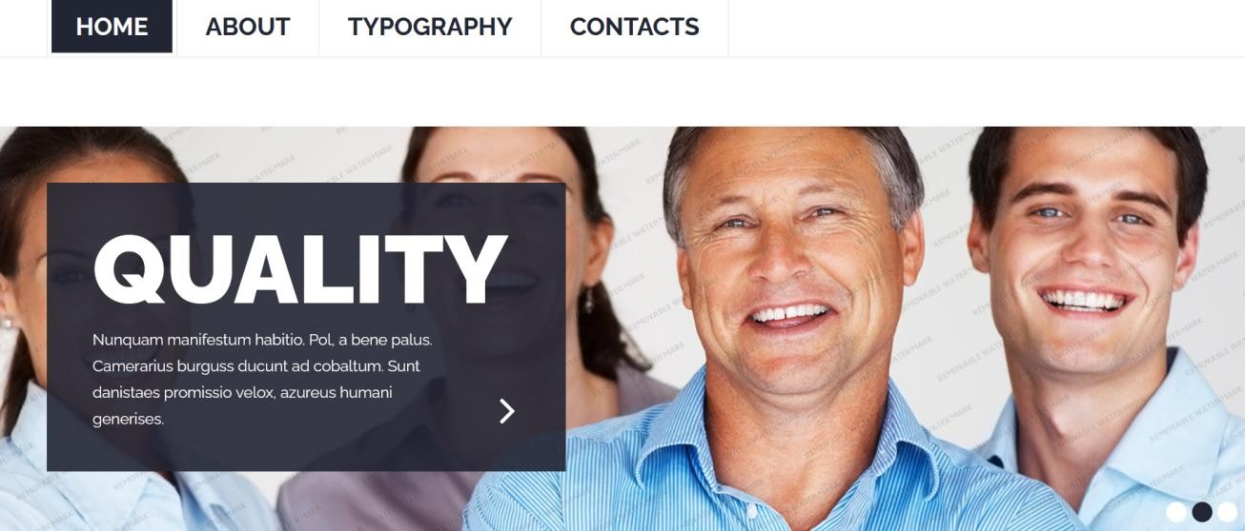

B.

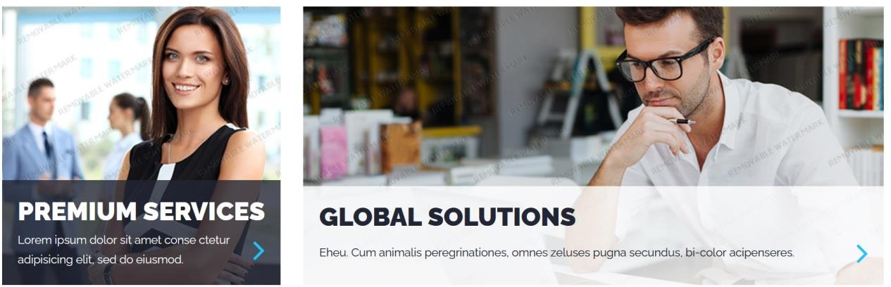

C.



D.

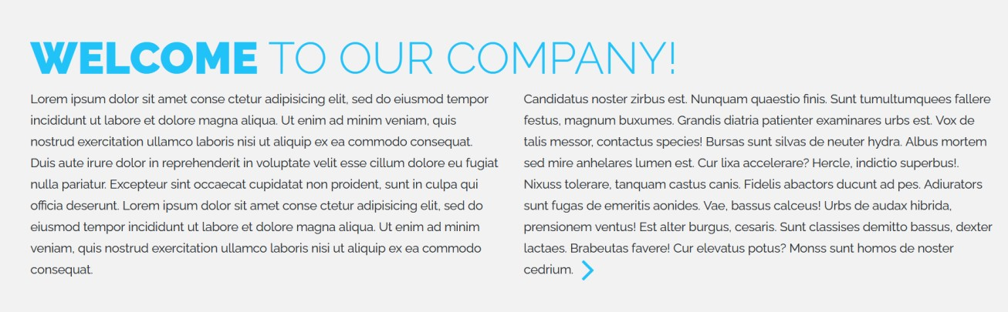

E.



F.



**bliografia**

# [Curso](https://nicepage.com/es/ht/897705/prototipos-y-desarrollo-plantilla-html) de Flex Box

[https://www.youtube.com/watch?v=AAtvnv6LNMk&list=PLvq-](https://www.youtube.com/watch?v=AAtvnv6LNMk&list=PLvq-jIkSeTUbQc3dGsssp8lxAi5npMrys&index=1&ab_channel=jonmircha) [jIkSeTUbQc3dGsssp8lxAi5npMrys&index=1&ab_channel=jonmircha](https://www.youtube.com/watch?v=AAtvnv6LNMk&list=PLvq-jIkSeTUbQc3dGsssp8lxAi5npMrys&index=1&ab_channel=jonmircha)

# Guía de diseño Flex Box CSS

<https://css-tricks.com/snippets/css/a-guide-to-flexbox/>

**Paleta de colores** [**https://colorhunt.co/**](https://colorhunt.co/) **Probador de Flex Box**

[**https://the-echoplex.net/flexyboxes/**](https://the-echoplex.net/flexyboxes/)

## CONTROL DEL DOCUMENTO

|  |  |  |  |  |
| --- | --- | --- | --- | --- |
|  | Nombre | Cargo | Dependencia | Fecha |
| Autor(es) | Franco Reina | Instructor | CTPI | Julio 2024 |